А. А. ХЛИМАНКОВ,

Решение от 26 октября 2016 г. № 516
О внесении изменений в Положение об официальных символах города Брянска
и о порядке их официального использования
Руководствуясь Федеральным законом от 06.10.2003
№ 131-ФЗ «Об общих принципах организации местного самоуправления в Российской Федерации», Уставом города Брянска, Брянский городской Совет народных
депутатов
РЕШИЛ:
- Внести в Положение об официальных символах города Брянска и о порядке их официального использования, принятое Решением Брянского городского Совета народных депутатов от 27.04.2016 № 400, следующие изменения:
  - Пункт 1.4 Положения исключить.
  - Пункты 2.1, 2.2 Положения изложить в следующей редакции:
«2.1. Воспроизведение герба города Брянска допускается в виде графического или объемного изображения, многоцветного или одноцветного в различной технике исполнения и из различных материалов.
Глава города Брянска
Флаг города Брянска или его изображение всегда выполняется многоцветным в различной технике исполнения и из различных материалов.
2.2. Герб города Брянска, независимо от его размеров, техники исполнения и назначения, должен соответствовать геральдическому описанию герба, приведенному в пункте 3.1 раздела 3 настоящего Положения.
Флаг города Брянска, независимо от его размеров, техники исполнения и назначения, должен соответствовать описанию флага, приведенному в пункте 3.3 раздела 3 настоящего Положения.».
  - Пункты 3.1–3.3 Положения изложить в следующей редакции:
«3.1. Геральдическое описание герба города Брянска:
В червленом (красном) поле на зеленой земле золотая мортира, сопровождаемая по сторонам двумя поставленными на земле пирамидами из черных ядер.
  - Рисунки герба города Брянска в многоцветном и одноцветном вариантах помещены соответственно в Приложении № 1 и в Приложении № 2 к настоящему Положению.
  - Флаг города Брянска представляет собой прямоугольное полотнище с отношением ширины к длине 2:3, состоящее из двух горизонтальных полос: верхней — красного цвета (шириной ¾ ширины полотнища) и нижней — зеленого цвета; в центре по длине полотнища поверх обеих полос — мортира желтого цвета, по сторонам от которой поверх обеих полос — две пирамиды из ядер черного цвета.».
  - В пункте 3.4 Положения слова «в Приложении № 2» заменить словами «в Приложении № 3».
  - Приложение № 2 к Положению изложить в следующей редакции:
«Приложение № 2 к Положению об официальных символах города Брянска и порядке их официального
использования

Герб города Брянска (в одноцветном варианте)
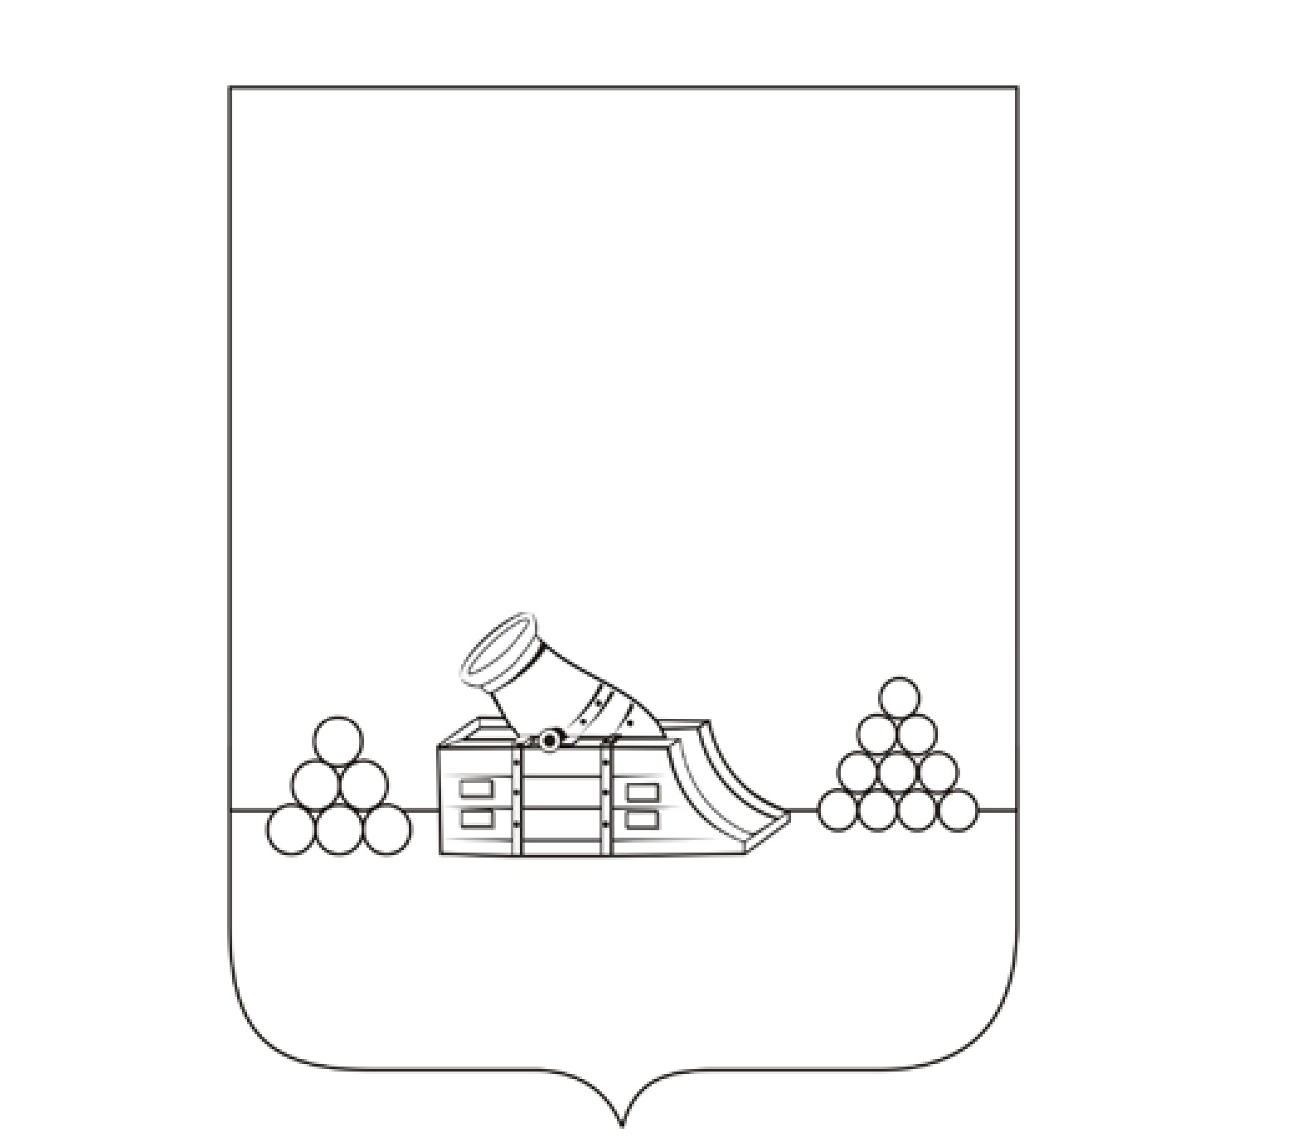
».
1.6. Дополнить Положение Приложением № 3 в следующей редакции:
«Приложение № 3 к Положению об официальных символах города Брянска и порядке их официального
использования

Флаг города Брянска
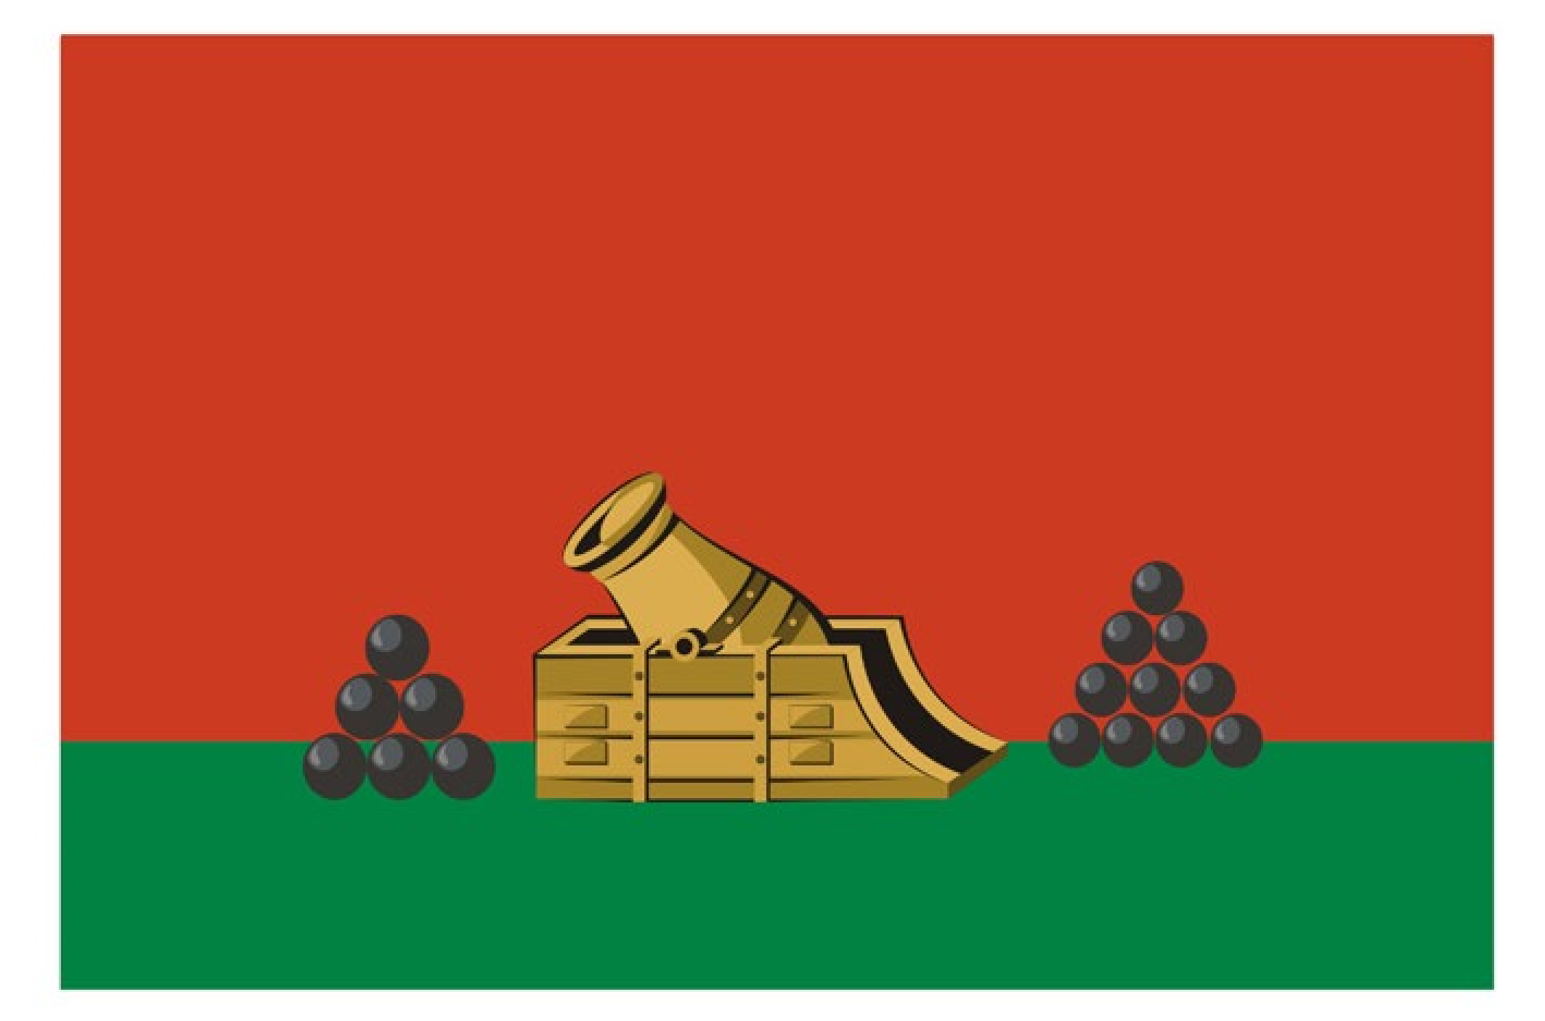
».
- Решение вступает в силу со дня его официального опубликования.
- Контроль за исполнением настоящего Решения возложить на комитет по правовому регулированию Брянского городского Совета народных депутатов (Корхов).
А. А. ХЛИМАНКОВ,
Глава города Брянска

